МИНОБРНАУКИ РОССИИ

Федеральное государственное автономное

образовательное учреждение высшего образования

«ЮЖНЫЙ ФЕДЕРАЛЬНЫЙ УНИВЕРСИТЕТ»

Институт компьютерных технологий и информационной безопасности

Кафедра информационно-аналитических систем безопасности

имени Л.С. Берштейна

**ОТЧЕТ**

**О производственной практике (лабораторной работе и т.п.)**

**«Обработка строк»**

**Вариант – 2**

Выполнил:

студент гр. КТбо1-8

Салов К.А.

«___» 2017 г.

Проверил:

Профессор (Доцент, Ст. преподаватель) ИКТИБ

Беляков С.Л

«___» 2017 г.

Таганрог – 2017

**Оглавление**

Оглавление

Оглавление 2

Цели работы 3

Алгоритм работы 4

Примеры входных и выходных данных 5

Программный код 6

Заключение 11

**Цели работы**

1. Изучить обработку строк и научиться её использовать.

2. Выполнить задание: написать программу, которая во вводимом с клавиатуры тексте выберет слова, начинающиеся с гласной буквы, и выведет их на экран.

**Алгоритм работы**

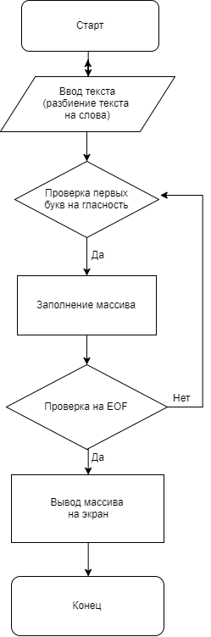

# **Примеры входных и выходных данных**

|  |  |
| --- | --- |
| Ввод | Вывод |
| Hello I am Kirill | I  am |
| All perfectly | All |

**Программный код**

#define _CRT_SECURE_NO_WARNINGS

#include <stdio.h>

#include <conio.h>

#include <stdlib.h>

#include <ctype.h>

#include <string.h>

const char VOWEL[] = { 'A', 'a', 'E', 'e', 'O', 'o', 'U', 'u', 'I', 'i', 'Y', 'y', '\0' };

int NumOfWords = 0;

bool isVowel(char c)

{

int i = 0;

while (VOWEL[i])

{

if (c == VOWEL[i])

{

return 1;

}

i++;

}

return 0;

}

char** chooseWords(char** words, int* num_of_words_vowel)

{

char** temp_words = NULL;

for (int i = 0; i < NumOfWords; i++)

{

if (isVowel(words[i][0]))

{

temp_words = (char**)realloc(temp_words, (*num_of_words_vowel + 1) * sizeof(char*));

temp_words[*num_of_words_vowel] = (char*)calloc(strlen(words[i]), strlen(words[i]) * sizeof(char));

strcpy(temp_words[*num_of_words_vowel], words[i]);

(*num_of_words_vowel)++;

}

}

return temp_words;

}

char** readWords()

{

int word_length = 0;

char **words = (char**)calloc(1, sizeof(char*));

words[NumOfWords] = (char*)calloc(1, sizeof(char));

char c;

while (c = getchar())

{

if (c == -1)

{

break;

}

if (isspace(c))

{

if (word_length == 0)

{

continue;

}

words[NumOfWords] = (char*)realloc(words[NumOfWords], (word_length + 1) * sizeof(char));

words[NumOfWords][word_length] = '\0';

word_length = 0;

NumOfWords++;

words = (char**)realloc(words, (NumOfWords + 1) * sizeof(char*));

words[NumOfWords] = (char*)calloc(1, sizeof(char));

}

else

{

words[NumOfWords] = (char*)realloc(words[NumOfWords], (word_length + 1) * sizeof(char));

words[NumOfWords][word_length] = c;

word_length++;

}

}

return words;

}

void writeWords(char** words, int num_of_words)

{

for (int i = 0; i < num_of_words; i++)

{

printf("%s\n", words[i]);

}

}

int main()

{

char **words = readWords();

int num_of_words_vowel = 0;

char** words_vowel = chooseWords(words, &num_of_words_vowel);

writeWords(words_vowel, num_of_words_vowel);

return 0;

}

# Заключение

1. В работе была изучена интегрированная обработка строк.

2. Была написана программа, которая во вводимом с клавиатуры тексте выберет слова, начинающиеся с гласной буквы, и выведет их на экран.